Mannelijke en Vrouwelijke Dieren
naam: _____________________________________

.................................

Je hebt twee soorten mensen: mannen en vrouwen. Ook bij dieren heb je altijd mannetjes en vrouwtjes. De mannelijke dieren hebben soms een andere naam dan de vrouwelijke dieren.
Voorbeeld: een mannelijke kat heet kater. Een vrouwelijke kat noem je poes.
Ken jij de namen voor andere mannelijke en vrouwelijke dieren?
Hoe heten de mannetjes en vrouwtjes van deze dieren? Vul de juiste woorden in.
beer – haan – hen – hengst – koe – merrie – ooi – ram – ram – reu – stier – teefje – voedster – zeug
Gebruik je woordenboek om de woorden op te zoeken die je niet kent.

B

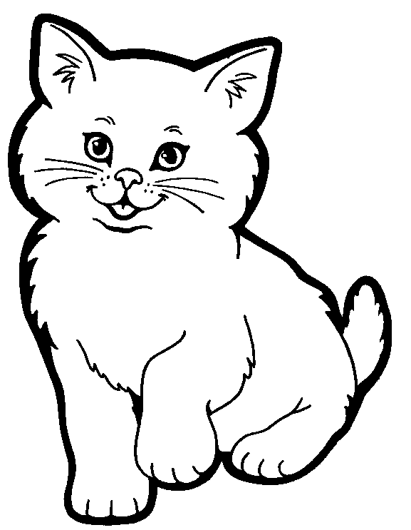 | mannetje:  kater  vrouwtje:  poes  jong:  kitten | 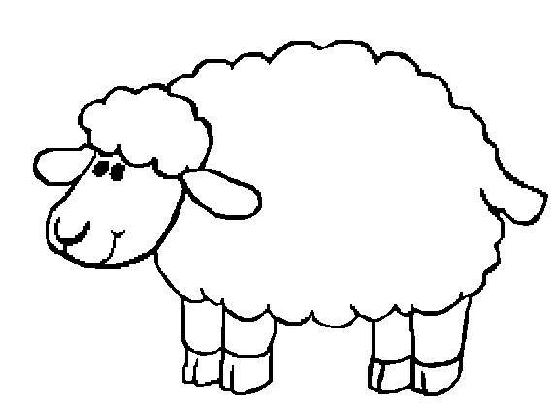 | mannetje:  vrouwtje:  jong:
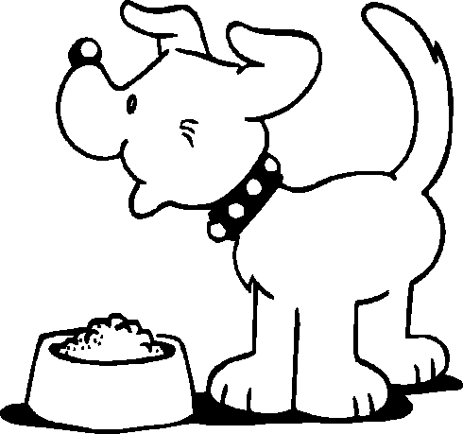 | mannetje:  vrouwtje:  jong: | 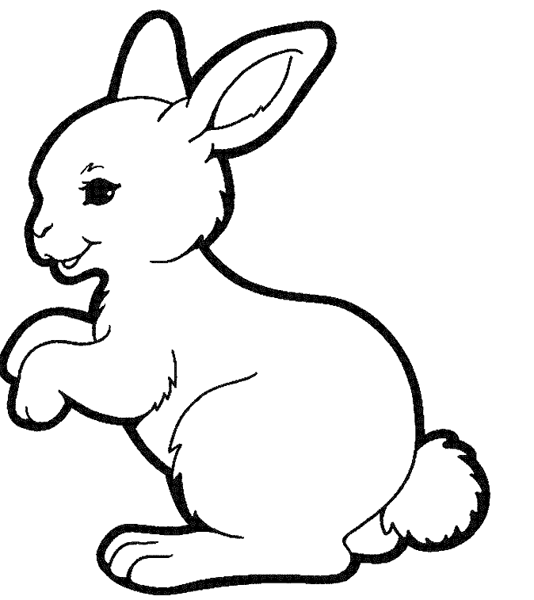 | mannetje:  vrouwtje:  jong:
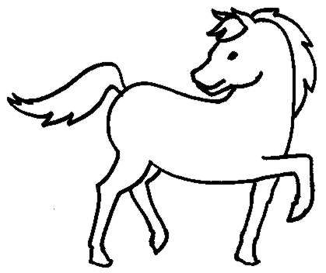 | mannetje:  vrouwtje:  jong: | 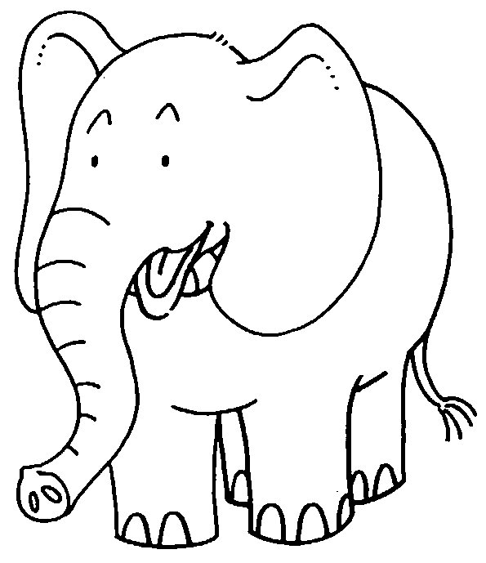 | mannetje:  vrouwtje:  jong:
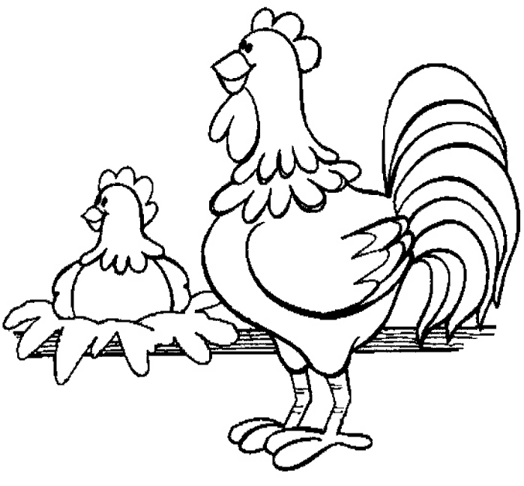 | mannetje:  vrouwtje:  jong: | 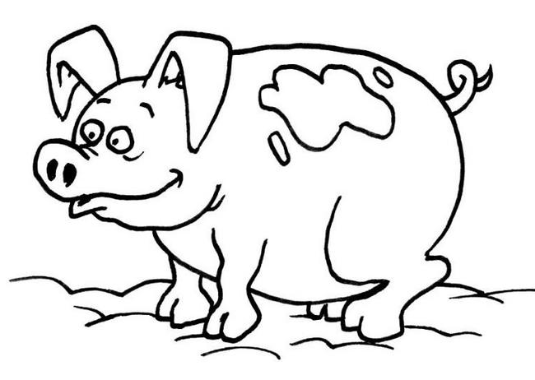 | mannetje:  vrouwtje:  jong:

Een pasgeboren mens noemen we een baby. Ook pasgeboren dieren hebben aparte namen. Het jong van een kater en een poes noemen we kitten.

Vul in de tabel de namen van de jongen in. Kies uit:
big – kalf – kuiken – lam – lamprei – pup – veulen
Gebruik je woordenboek om de woorden op te zoeken die je niet kent.

